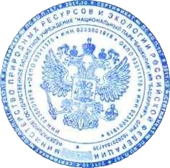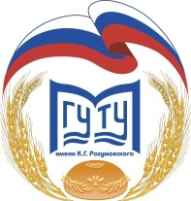

ДИПЛОМ

Администрация Национального парка «Башкирия»
награждает

Якшеева Асадуллу
(рук. Габбасова Расима Минихайдаровна, учитель башк. языка и лит-ры) МОБУ СОШ с.Нугуш

Занявшего III место в секции

Сохранение культурной самобытности в условиях глобализации

в Х Республиканской конференции научно-исследовательских работ по проектам ЮНЕСКО «Я – исследователь», в рамках акции «Марш парков-2020»

Директор Кузнецов В.М.

п. Нугуш, 2020 г.

